Задача по HTML и CSS: создайте стилизованные чекбоксы используя HTML и CSS

Сделайте чекбоксы как на изображении ниже:

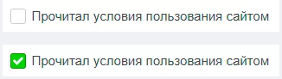

Можно использовать только HTML и CSS.

Иконку галочки можете найти на сайте [flaticon.com](https://www.flaticon.com/search?word=checkbox)